
资产与后勤管理处
工作信息
2017年第2期（总第21期）
综合办公室编 2017年4月 6日

党建工作
校领导为后勤科级以上干部作2017年后勤党风廉政专题报告 1
我校爱卫会2017年工作部署会召开 强调要切实提升校园环境整体水平 ……1
工作动态
我校召开后勤工作专题会 2
校医院被西安市疾病预防控制中心授予“优秀志愿者团队” 3
学校开展2017年“校园结核病防治”专题活动 3
校医院荣获大雁塔正和社区授予的2016年度“先进单位”荣誉称号 …………4
资后处和校团委联合开展“垃圾不落地、校园更美丽”志愿服务活动…………4
资后处召开环境卫生综合治理会议 5
临潼餐饮积极开展爱国卫生活动 5
资后处领导检查临潼校区食堂 6
我校伙管会与临潼餐饮开展系列活动共建和谐餐厅 6
临潼物业开展校园环境治理工作 创建干净整洁校园 7
动力管理维修二中心锅炉班参加临潼区特种设备安全工作会议…………………8
临潼公寓开展积极开展爱国卫生运动创建洁净优美温馨公寓……………………8
雁塔物业中心撸起袖子加油干 有序推进爱卫会各项工作 9
雁塔公寓开展垃圾不落地 公寓更美丽活动 9
雁塔公寓积极做好春季传染病防控工作 10
我校2017届毕业生春季双选会运输服务保障任务圆满完成 11
接待运输中心联合校团委齐抓共建 营造温馨干净乘车环境 11
我校医院即日起实行药品零差率销售 11
接待运输服务中心联合碑林交警大队 全面排查通勤班车安全隐患 12
社区扎实开展爱国卫生运动，督促整改辖区卫生死角 12
社区开展避孕药具免费发放宣传活动 12
社区侯改红同志荣获雁塔区最美巾帼志愿者荣誉称号 13
社区开展维护妇女权益法律知识宣传服务活动 13
社区联合陕西广播电视报为辖区居民免费配老花镜 13

党 建 工 作

校领导为后勤科级以上干部作2017年后勤党风廉政专题报告
3月15日下午，校纪委书记刘子实在临潼校区后勤会议室，以“筑牢思想防线，强化制度规范，纵深推进我校党风廉政建设和反腐败工作”为题，给后勤科级以上全体干部作2017年后勤党风廉政专题报告。会议由张威虎副校长主持。
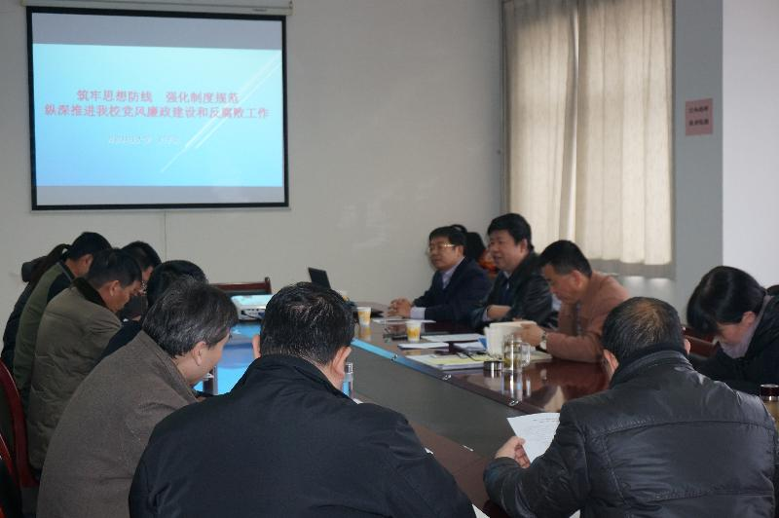
会上，刘子实从学校、处室、管理者等层面出发，结合六个案例，深刻剖析了当前反腐败的具体形势和高校腐败孳生的重要原因；围绕“增强思想意识，提高政治站位；严肃党内政治生活，强化党内监督；综合运用“四种形态”挺纪在前；强化制度规范，把权利关进笼子”四个方面，全面解读了如何加强高校党风廉政建设反腐败工作。最后，刘子实强调全面从严治党正当时，实现“追赶超越”正当时，资后处作为学校重要的综合管理、服务保障部门，要积极响应习总书记发出“撸起袖子加油干”的号召，继续发扬优良传统，想干事，能成事，不出事，为学校实现追赶超越和“两个一流”做出更大贡献。
随后，张威虎副校长强调，要以本次报告会为契机，采用多种学习方式相结合，继续贯彻落实党风廉政责任制和六中全会精神；要加强处级班子思想建设，强化廉政责任分工，提高班子防腐拒变能力水平；要从工作领域出发、排查，按照党风廉政风险防控体系和监督体系要求完善权力约束，建立权力责任清单，确保信息公开，制度健全，全面完成校党委交予的各项服务师生后勤保障工作任务。

我校爱卫会2017年工作部署会召开
强调要切实提升校园环境整体水平
3月7日下午，西安科技大学爱国卫生运动委员会2017年工作部署会议在临潼校区召开。校党委书记刘德安出席会议并讲话。副校长张威虎主持会议。学校爱国卫生运动委员会领导小组成员，机关各部门、各直属单位负责人，后勤相关科级干部参加会议。
会上，对学校爱国卫生运动委员会2017年工作进行了安排，并就做好学校爱国卫生运动工作向全校师生员工和家属发出了倡议。
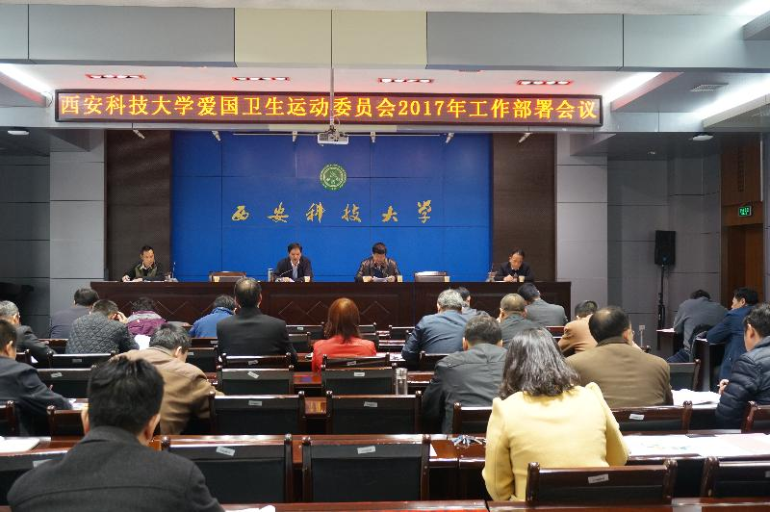
刘德安强调，要认真对照西安市环境整治工作标准，发动全校师生扎实开展“垃圾不落地，西科更美丽”系列活动，积极参与到学校全面改善校园环境卫生面貌和活动中来，努力营造一个整洁、优美、文明、舒适的校园学习生活环境。他要求，要高度重视，切实增强校园卫生工作责任感和使命感，强化卫生工作应急预案执行力，杜绝乱拉乱倒、乱涂乱抹、清扫保洁不到位等现象的发生；要多措并举，有计划、有实施、有总结，全面推进爱国卫生各项活动有序开展，创建全校师生人人参与爱国卫生运动良好局面；要组织动员深入开展学校爱国卫生运动，宣传好的经验和做法，及时协调解决活动中存在的问题，推动活动向纵深开展；要加强组织领导，精心安排部署，强化工作责任，持久性维护校园卫生工作成果，实质性提升校园卫生环境整体水平，为学校追赶超越、实现双一流大学建设做出更大贡献。
张威虎强调，要认真贯彻落实会议精神，强化宣传，广泛动员，形成创卫的良好氛围；要加强领导，严明纪律，全力以赴打好创卫硬仗；要严格检查，强化监督，巩固校园环境整治工作劳动成果，全面完成爱国卫生活动各项工作任务。
工 作 动 态

我校召开后勤工作专题会
3月3日上午，副校长张威虎在临潼校区主持召开后勤工作专题会议，强调要围绕学校“十三五”规划思路，认真调研，严密部署，积极主动做好规划，有计划推进工作开展。要团结一致，带好队伍，积极投身到教育综合改革、资源整合、改善民生、环境综合治理工作之中，抓好落实，以一流后勤工作支撑学校“双一流建设”。资产与后勤管理处全体处级干部参加会议。
张威虎要求，要做好系统化、整体化部署，按时完成各项后勤服务保障工作；要认真制定后勤工作方案，做到精细化管理，保证服务质量，保证师生的满意度；要做好后勤队伍建设，打造好已有队伍的专业化水平、政治化素质；要建章立制，做好规范化管理、规范化考核，形成良好的风气；要提升后勤信息化管理水平，切实做好餐饮、公寓和房屋等方面的管理工作；要从严治党，加强团结，积极开展外出学习调研，提升后勤整体管理服务水平。

校医院被西安市疾病预防控制中心授予“优秀志愿者团队”
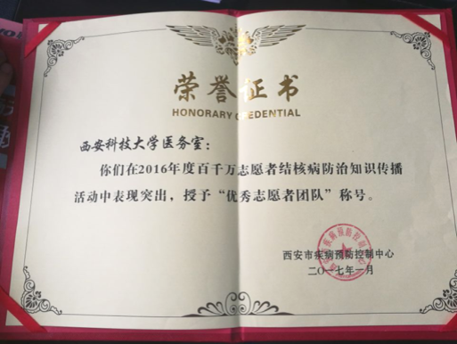
高校结核病防控一直受到各级政府的高度重视，校医院按照卫生防疫部门要求，积极做好学生结核病排查、患病学生的早期诊断和管理治疗，注重动员学校各方力量，群防群治，在结核病防治知识传播方面多措并举，使我校结核病疫情持续控制在较低水平。近日，被西安市疾控中心授予2016年度百千万志愿者结核病防治知识传播活动“优秀志愿者团队”称号。

学校开展2017年“校园结核病防治”专题活动
今年3月24日是第22个世界防治结核病日，宣传主题是“社会共同努力，消除结核危害”。为持续推进我校预防结核病宣传教育工作，我校开展了2017年“校园结核病防治”系列专题活动。
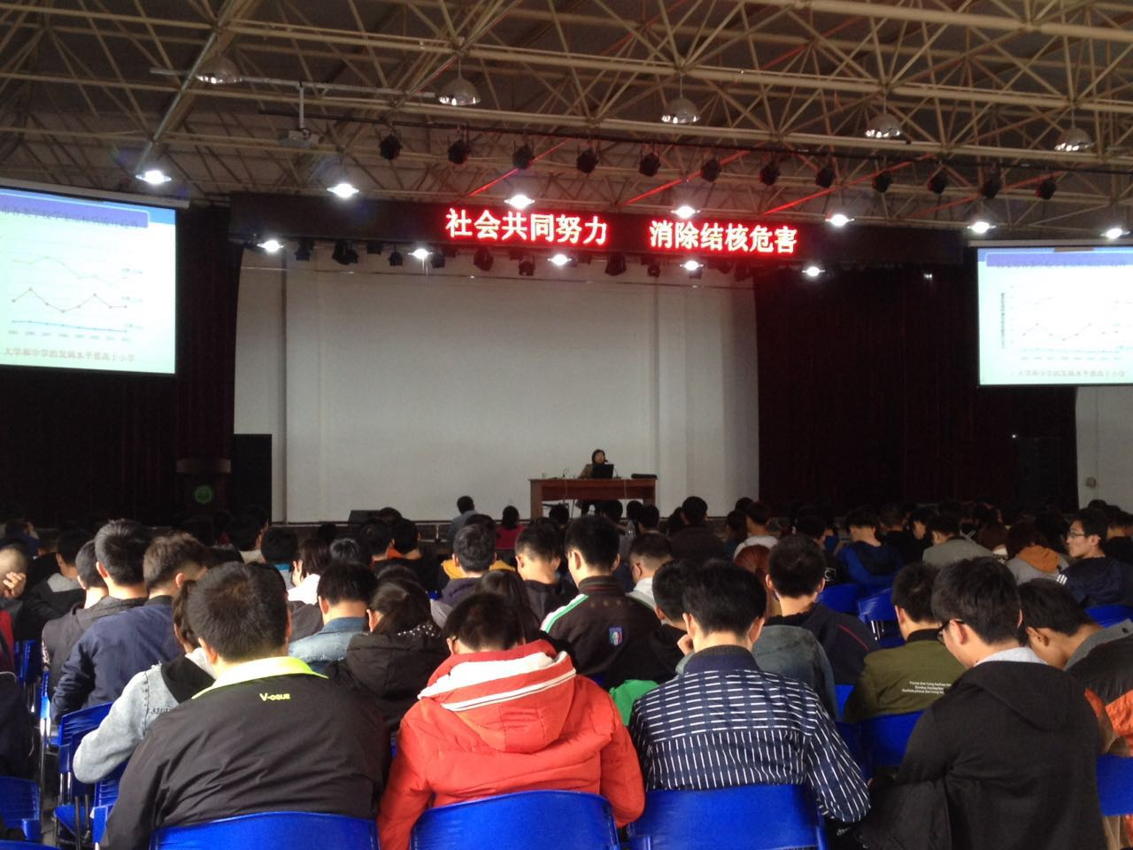
从3月24日起，校医院通过在综合楼门前悬挂结核病宣传主题横幅和摆放结核病宣传画展板、学生公寓黑板报以及卫生宣传展板广泛宣传结核病防控知识和国家防控结核病相关政策；医务人员分别在临潼和雁塔校区发放结核病知识宣传单、宣传彩页，并向过往师生讲解有关结核病的防控知识；组织动员全校公寓、教室100%开窗通风一日；充分利用部门网页、电子显示屏、微信以及手机短信等媒介，营造“防治结核，人人参与”的良好氛围，并精心组织对全校所有重点学生人群进行结核病筛查。
3月28日下午，临潼区疾控中心副主任、副主任医师宋晓曼应邀来我校临潼校区第二俱乐部举行校园结核病防治知识讲座，向广大师生传授预防结核病知识和技能。
通过这些一系列活动的开展，提高了广大师生员工对结核病防控工作的思想认识，强化了结核病防控知识和技能，创造了浓厚的校园结核病群防群治氛围，以促进和确保我校结核病防控工作持续有效的开展。

校医院荣获大雁塔正和社区
授予的2016年度“先进单位”荣誉称号
3月15日，大雁塔正和社区卫生服务中心下发文件《关于表彰先进单位、先进个人评比的通知》，授予校医院2016年度“先进单位”荣誉称号。
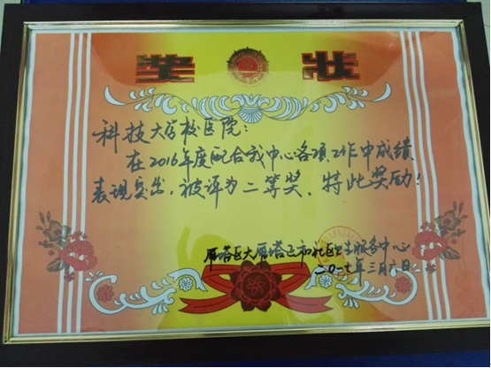
2016年，校医院牢固树立“团结、奋进、拼搏、向前”的团队精神，严格按照上级相关部门要求，加大对仪器设备的投入，顺利通过了雁塔区医院资质验收工作；通过西安市第九医院医联体沟通交流，校医院医务人员技术水平得到有效提升，圆满完成了教职工日常医疗、体检和卫生防疫等多项医疗服务工作。社区卫生服务站自2014年4月成立至今，校医院已连续三年获得多项殊荣。
新学期，新的起点，校医院将继续再接再厉，把各项医疗服务工作做到更细更优，努力取得新的成绩!

资后处和校团委联合开展
“垃圾不落地、校园更美丽”志愿服务活动
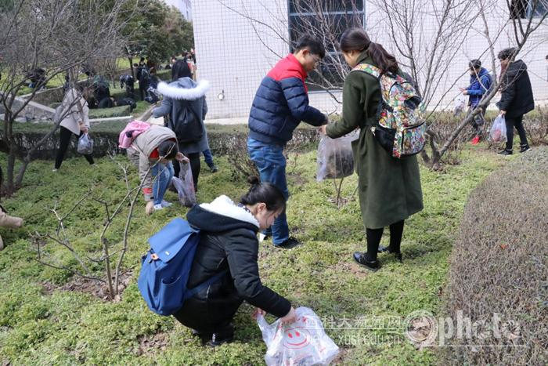
3月1日，为了创造良好的学习和生活环境，校团委和资产与后勤管理处联合开展了“垃圾不落地、校园更美丽”志愿服务活动，校院两级团学组织全体成员2000余人参加了本次活动。
在2个小时的活动中，校团委全体干部、校级学生组织全体成员以及各学院团学干部从细微处着手，用抹布、笤帚、垃圾钳全面清理，有的直接用手在人行道、校园中的绿化带、花坛中捡拾果皮、纸屑、烟头等杂物，清掏容易藏污纳垢的缝隙拐角，耐心细致地对责任区进行了彻底的清理，做到了全覆盖、无死角、出实效，全面净化和美化了西科校园环境。
据悉，校团委将联合相关部门持续开展系列活动，动员引导广大师生共同维护校园环境，养成并保持文明行为习惯，为建设文明西科、营造靓丽校园环境贡献自己的一份力量。

资后处召开环境卫生综合治理会议
为有效落实学校爱卫会工作会议精神，扎实推进校园环境卫生综合治理工作， 3月9日下午，资产与后勤管理处在临潼校区召开环境卫生综合治理会议，后勤全体干部职工、班组长近100余人参加了会议，会议由后勤党总支书记薛奋勇主持。
会上，处长王政军深刻解读了《西安科技大学2017年爱国卫生运动委员会工作安排》（爱卫函[2017]1号）文件，强调要部门联动，积极动员参与，强化分解卫生责任区工作目标任务；要加强监督，巩固成果，充分发挥环境整治、传染病防控管理职能；要总结评比，查找不足，实质性提升师生员工卫生习惯素养，确保校园、办公、家属院环境卫生良好、整洁、舒适。
接着，副处长石忠亮就做好学校爱国卫生运动工作向全校师生员工和家属发出了倡议，动员大家要积极行动起来，共同参与整治环境卫生工作，让校园的天更蓝，水更清，花更红，叶更绿…为构建和谐校园，做出自己应有的贡献。
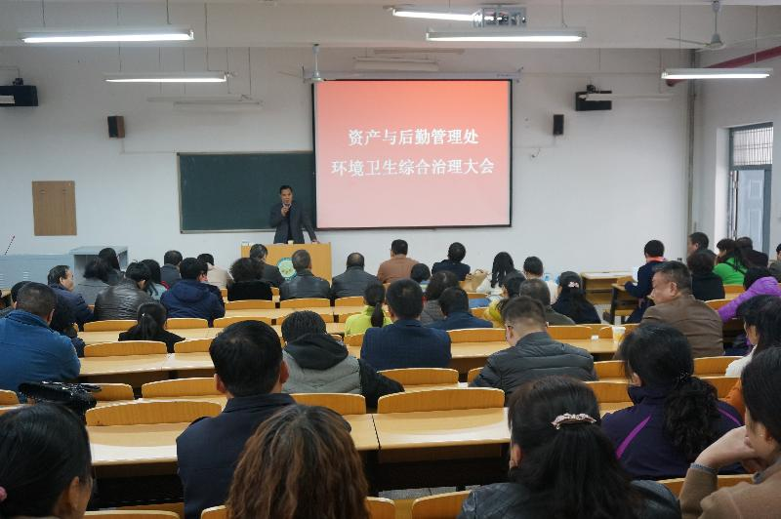
随后，公寓管理服务中心主任丁里、物业管理服务中心主任何绍斌，分别就如何进一步抓好学生公寓、校园环境等卫生管理工作进行了发言。
最后，薛奋勇书记强调要高度重视，切实增强师生员工卫生工作责任感和使命感，营造人人参与的良好氛围；要制定好后勤校园环境、教室、公寓、食堂的卫生标准，细化职责分工，明确目标任务，促进后勤爱国卫生运动工作取得实效；要每周检查、每月汇总，做好卫生工作简报，各部门要认真排查卫生死角，整体性改善提升校园环境面貌，为学校追赶超建设成特色鲜明的研究型大学提供应有的后勤支撑。

临潼餐饮积极开展爱国卫生活动
为进一步落实学校关于爱国卫生活动工作安排和资产与后勤管理处环境卫生综合治理要求，2017年3月10日中午，临潼餐饮中心在中心会议室召开爱国卫生活动动员会，各部门负责人、各餐厅经理、领班参加了会议。会议由中心主任武书森主持，资产与后勤管理处副处长孙涛应邀出席了会议。
会上，武主任传达了学校和资后处爱国卫生活动动员大会精神，并就餐饮中心开展爱国卫生活动进行了详细安排，要求各部门、餐厅积极行动，全员参与，加强环境意识教育，扎实有效地开展“纸屑、残渣不落地，餐厅环境更美丽”爱国卫生活动，划分环境卫生区域，建立责任区保洁制度。
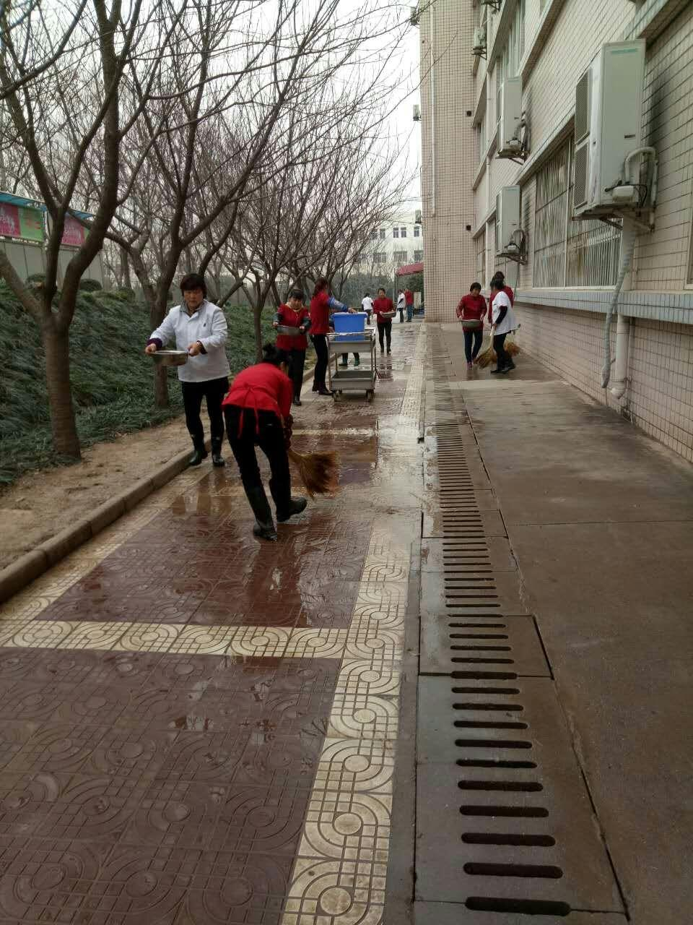
在随后的两周时间里，领导带头，全员参与，在保证餐厅正常开餐的情况下，利用休息时间对办公室、餐厅室内外、宿舍楼内的死角卫生进行了彻底清扫。他们不怕脏、不怕累，上高爬低，清理了餐厅周边的所有地沟，打扫了餐厅室内外卫生，清洗了餐厅和宿舍的所有卫生间地面、墙面、面盆、水池、镜子和大小便池，擦洗了玻璃窗、电扇和空调，粉刷了车棚围栏和办公室防护网，规整了物品的合理摆放。
经过大家共同努力，餐厅环境卫生综合治理取得阶段性成果，餐厅环境面貌焕然一新。今后，我们将以爱国卫生活动为契机，建立餐厅环境卫生综合治理长效机制，进一步加强卫生保洁工作，为广大师生提供干净、整洁、安全、文明的就餐环境。

资后处领导检查临潼校区食堂
3月23日下午，资产与后勤管理处总支书记薛奋勇在临潼餐饮中心主任助理王保诚、各餐厅经理及部门负责人的陪同下，对骊绣苑和榴馨苑两大食堂的食品卫生和环境卫生进行了全面检查。
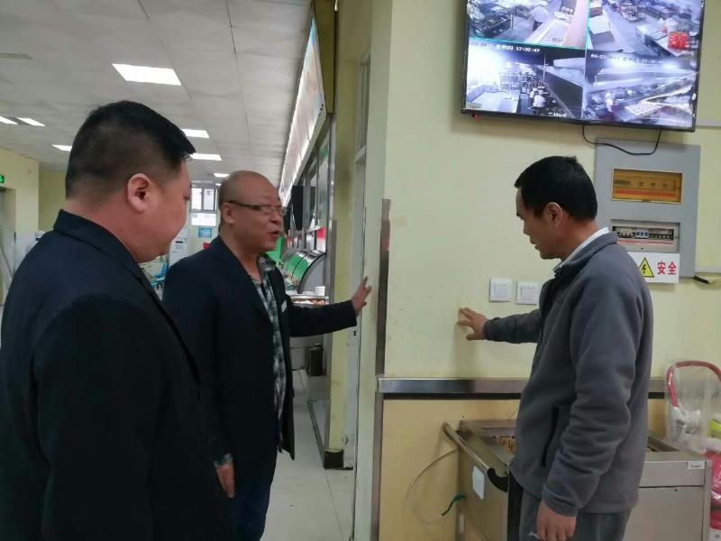
薛书记先后检查了两大餐厅的毛菜间、食品操作间、食品留样、洗消间及洗手间，实地查看了食品加工流程、食品留样记录、餐具消毒程序和环境卫生状况，现场了解了各班组的经营情况，详细询问与食品安全息息相关的问题。
最后，薛书记要求大家一定要认真学习《食品安全法》，严格食品加工程序，搞好环境卫生，注重餐厅保洁，提高服务质量，为广大师生提供干净整洁安全文明的就餐环境。

我校学生伙管会与临潼餐饮开展系列活动共建和谐餐厅
（一）临潼餐饮与校学生伙管会积极开展和谐餐厅共建活动
为深入开展学雷锋活动，临潼餐饮中心与学生伙管会于3月3日联合开展了以“学雷锋、树新风、共建和谐餐厅”为主题的共建活动，这也是学生伙管会去年11月成立以来开展的第一次活动，中心领导极为重视，提前做了周密安排。
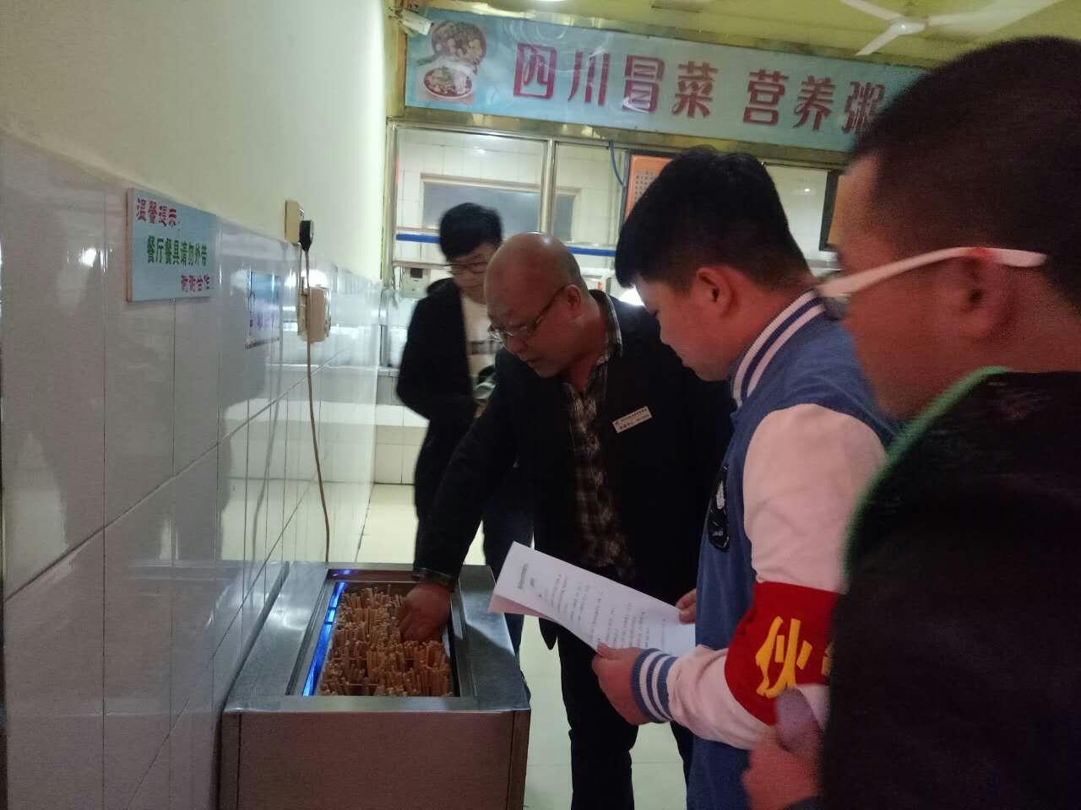
中午12:30分左右，校伙管会组织30余名学生在临潼餐饮中心工作人员带领下，拿着铁锨、扫把、笤帚、簸箕等卫生工具，与餐厅员工一起对骊秀苑餐厅和榴馨苑餐厅的周边卫生进行了全面清扫。由于中心安排合理、部署周密，不到一小时，就将餐厅室外卫生打扫的干干净净，创造出干净、整洁、文明的就餐环境。
活动结束后，同学们纷纷表示，今后要经常开展和参与餐厅举办的各种活动，共建“和谐餐厅”。餐饮中心今后将把共建活动纳入日常重要工作，让师生了解餐厅管理和运行的情况，让餐厅了解师生的意见和建议，不断提高餐饮管理和服务水平，共同为建设一个环境舒适、品种丰富、安全文明的餐厅而努力。
（二）校伙管会检查临潼校区骊绣苑餐厅
为更好地提高食堂的服务水平，加强对食堂的卫生状况、饭菜质量、服务态度和饭菜价格的监督，为广大同学提供一个干净整洁的就餐环境，3月23日下午校伙管会在餐饮中心老师的带领下对临潼校区骊绣苑餐厅进行了检查。
本着“保证学生饮食安全”的宗旨，校伙管会对先后检查了原材料索证索票、就餐大厅、食品加工间、就餐餐具、员工晨检情况等方面进行检查，确保食堂整洁卫生的环境。
校伙管会每次检查结束，都会学生公开检查结果，以便及时解决同学们用餐过程中的难题。

临潼物业开展校园环境治理工作 创建干净整洁校园
临潼物业中心高度重视校园环境卫生工作，多措并举，扎实分解落实教学区综合治理各项保障措施，取得了实效。
首先，中心召开学习会议，专题学习学校爱卫会相关文件，强化对教学区综合治理、爱卫复审工作重要性的认识，对涉及的工作内容逐项解读，逐项责任分解，落实具体到人；接着，由中心主任何绍斌带队，定期按照任务分解安排，对教学区进行全面集中卫生清理，并对教职工反馈的校园卫生问题及时处理，经过长期坚持，房前屋后的废旧杂物、绿篱里的枯枝树叶、砚池中的漂浮物、三里河周围环境、散落（张贴）的野广告、垃圾箱的杂物、损坏的落水管、雨季杂物及排水管堵塞等环境问题均得到了及时处理；最后，为了确保创卫工作成效得到长期维护，中心还安排专人加大了监督检查力度，发现问题现场沟通处理，有效提升了校园整体卫生水平。

动力管理维修二中心锅炉班
参加临潼区特种设备安全工作会议
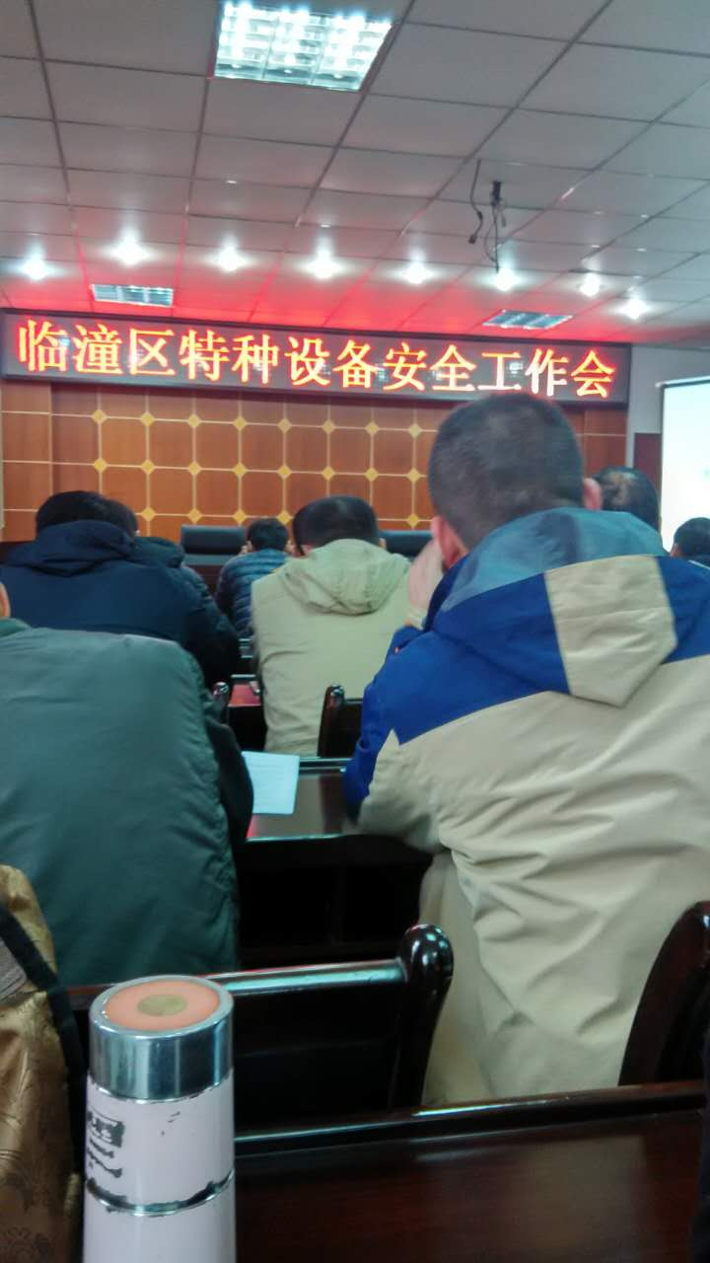
为了进一步加强学校特种设备技术安全管理工作，杜绝安全事故的发生，3月10日，动力管理维修二中心锅炉班工作人员齐胜利、张庆利，参加了西安市技术质量监督局临潼区分局特种设备安全工作会议。
会上，西安市技术质量监督局张局长作重要讲话，他强调了特种设备技术安全培训工作的重要性和必要性；简要总结了西安市2016年特种设备技术安全工作情况，并对2017年相关工作进行了详细安排部署。随后，临潼区分局特设科郑科长就有关特种设备技术安全工作知识进行了深刻讲解、现场指导。
本次培训，为学校今后更好地开展特种设备技术安全管理工作打下坚实的基础，有效预防了相关事故的发生。

临潼公寓开展积极开展爱国卫生运动
创建洁净优美温馨公寓
三月的校园，阳光明媚，春风和煦，我们迎来了西安市第二十九届爱国卫生运动的隆重开展。为更好地贯彻学校爱卫会《关于做好学校爱国卫生工作安排的通知》文件精神，充分地发挥公寓“服务育人，环境育人”作用，临潼公寓中心以本次活动为契机，号召员工全力以赴投入到爱国卫生运动中，找差距，查问题，清理卫生死角。
首先，中心精心组织员工严格按照岗位职责完成工作。保洁员每天认真打扫所属卫生区域，楼层厕所、水房、楼道、阳台、墙壁、扶手、窗户、镜子等，每天保证两扫、两拖、两擦，卫生清洁工具做到精心保管并摆放整齐，公寓无杂物无异味；其次，每周一至周五每天检查学生宿舍，并公布检查结果，同时利用板报提示学生经常开窗通风，清理宿舍垃圾，整理内务，配合校学工部加强检查力度和完善评比办法；三是做好公寓内消毒及防四害工作，为预防季节性传染病，要求逐层逐宿舍紫外线灯消毒，公共部分每周至少两次过氧乙酸消毒，及时更换宿舍纱窗，与相关部门联合采取有效的防疫措施；四是公寓楼外环境卫生每天两次清扫，将学生乱扔的烟头、纸屑等垃圾及时清理；五是要求公寓设施完好无损，发现问题立即解决，24小时留有维修人员值班，随报随修；六是公寓管理员对各自区域工作督促检查，办公室人员不定期进行抽查，检查结果与年终考评挂钩。
公寓是学生生活、学习的重要场所，是校园精神文明建设的重要阵地，本次活动的开展再次体现了“学生至上，亲情服务”的工作宗旨，为创建校园的优美环境贡献了公寓员工应有的力量。

雁塔物业中心撸起袖子加油干 有序推进爱卫会各项工作
3月份，根据国家、省、市爱卫会和学校部署，雁塔物业中心把综合治理与开展环境卫生整洁行动结合起来，精心组织，周密部署，扎实有效地开展爱国卫生活动。
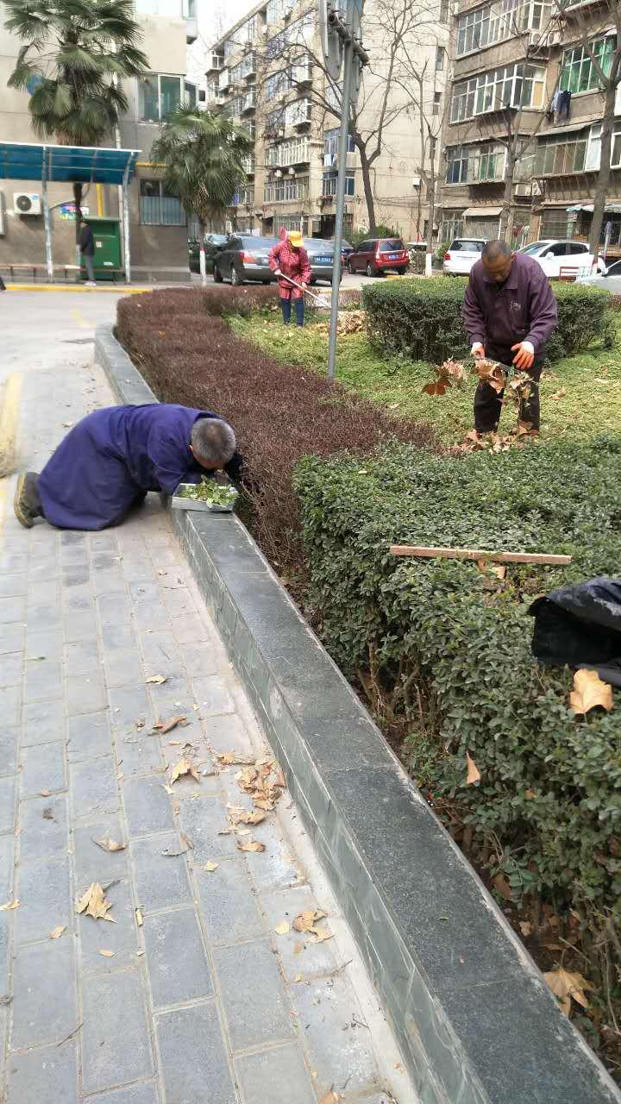
中心高度重视，按照爱卫会2017年校园环境卫生工作部署，把辖区的道路、家属楼院进分片包干、责任到人，并定期按照职责划分对辖区进行卫生大扫除，校园室内外的烟头纸屑杂物、厕所卫生死角、墙壁乱涂乱画、房前屋后阴水沟杂物均得到了较好的清理；同时，积极向居民宣传爱卫知识，引导自觉爱惜环境卫生，爱惜绿化，保护环境的良好风尚，校园乱倒垃圾，乱停车辆等侵害校园容貌的不良现象得到有效治理；中心还与服务摊点签订了门面“三包”责任书，对辖区的摊点进行摸底调查，确保有证经营，卫生责任到户。
目前校园环境卫生工作虽然取得了一定的成绩，但也存在一些不足。今后，雁塔物业中心将在上级有关部门的正确领导下，继续凝心聚力，撸起袖子加油干,力争为全体师生创设一个整洁、优美的校园工作、学习环境。

雁塔公寓开展垃圾不落地 公寓更美丽活动
三月份，雁塔公寓积极响应政府、学校的号召，以“垃圾不落地，公寓更美丽”为主题紧锣密鼓的开展爱国卫生运动，加大保洁力度，做好卫生清洁，美化学生住宿环境，积极塑造公寓新形象！
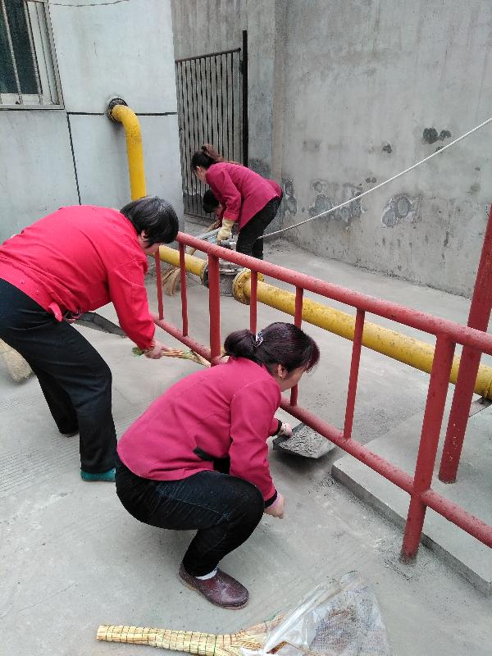
一是做好公寓楼内公共区域的卫生清洁，每日两扫两拖，并及时清倒垃圾；二是开展烟头、痰渍、污渍革命，将公寓楼内的公共区域进行地毯式清理；三是对公共区域的玻璃、门、窗、楼梯扶手、镜子等都随时保洁，确保公共区域的干净、整洁；四是对公寓楼内门厅、走廊、楼梯拐角、水房、厕所等公共区域的卫生死角进行清理，禁止乱放自行车、乱堆杂物、垃圾；五是做好公共区域的过氧乙酸消毒、防蚊蝇和学生宿舍内的紫外线灯消毒工作，做好消毒记录，配合校医院做好传染病预防工作；六是对公寓办公室、值班室、员工宿舍进行了彻底清理，保持办公场所的干净、整洁，物品摆放合理、整齐；七是坚持卫生检查制度，每周对学生宿舍进行1—2次卫生检查，同时以黑板报的形式进行宣传、倡议，督促学生做好宿舍内务；八是对公寓周边卫生区域进行了集中整治、清理。
“一屋不扫，何以扫天下”，细节影响的是整个学校的形象。雁塔公寓立足岗位、立足本职工作，从点滴做起，努力改善公寓环境，为学校的创卫工作贡献应有的一份力量！

雁塔公寓积极做好春季传染病防控工作
天气转暖，进入春季传染病高发期，为做好传染病防控和突发公共卫生事件的应对工作，雁塔公寓中心提早行动部署，积极开展春染病防控工作，确保学生公寓安全稳定。
一是召开专门会议，统一思想、提高认识。要求各公寓增强责任意识，加强日常监测，提高防控能力；二是加强对公共区域的保洁，确保不留死角。同时，加大检查、督促力度，深入学生宿舍帮助同学们做好室内卫生的清理和保持，并协同保卫处、学工部开展联合检查，共创良好的公寓住宿环境，减少疾病传播；三是坚持每天对公共区域过氧乙酸消毒，学生宿舍紫外线灯消毒；四是积极配合校医院做好结核病、艾滋病等传染病的防控宣传、疫情报告，提高师生的防控意识和能力。

我校2017届毕业生春季双选会运输服务保障任务圆满完成
3月25日，学校2017届应届毕业生春季双选会在临潼校区体育馆举行，共有410余家用人单位参会。接待运输服务中心高度重视，提前部署，圆满完成了参会单位人员的运输保障任务。
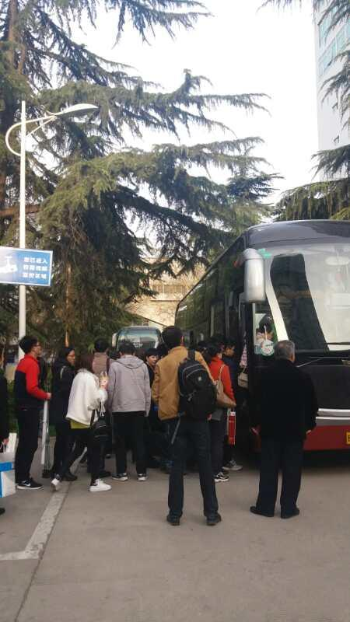
双选会前，中心积极与就业指导中心沟通，及时了解本次双选会运输服务要求；召开了专题会议，细化分解了工作任务，并组织专人对所有车辆进行车辆卫生、安全检查、隐患排查等工作，确保招聘会期间车辆的安全运行。双选会当日，驾驶员提前到岗、统一着工装，以高度负责的态度，克服了工作时间长、吃饭不按点等多重困难，细致、高效地完成了用车服务保障任务，赢得了主办单位和用人单位的普遍赞誉。

接待运输中心联合校团委齐抓共建 营造温馨干净乘车环境
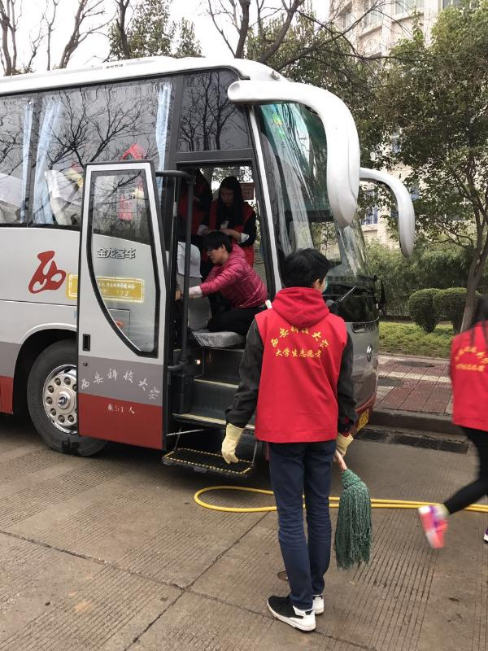
3月23日下午，为响应我校爱国卫生运动的倡议，接待运输中心联合校团委，展开共建校园活动。
我校爱国卫生运动委员会办公室主任石忠亮，校团委副书记李绥波、校团委青年工作部部长李卫鹏老师带领10余名学生志愿者，和接待运输中心全体工作人员、驾驶员一起分成几个小组，在临潼校区环道停车处，有的冲洗车身，有的擦洗车内地板、玻璃、扶手、行李架，有的更换车套、车帽。
经过两个多小时的劳动，车辆面貌焕然一新。

我校医院即日起实行药品零差率销售
根据西安市城市公立医院改革实施方案，西安市物价局、卫计委、人社局、财政局等部门联合下发了《西安市城市公立医院医疗服务价格改革实施意见》，自2017年4月1日零时起，西安市所有公立医院取消药品加成。校医院积极响应上级文件精神，按照要求于4月1日零时起全面执行医改实施方案，取消药品加成，实行药品零差率销售。

接待运输服务中心联合碑林交警大队
全面排查通勤班车安全隐患
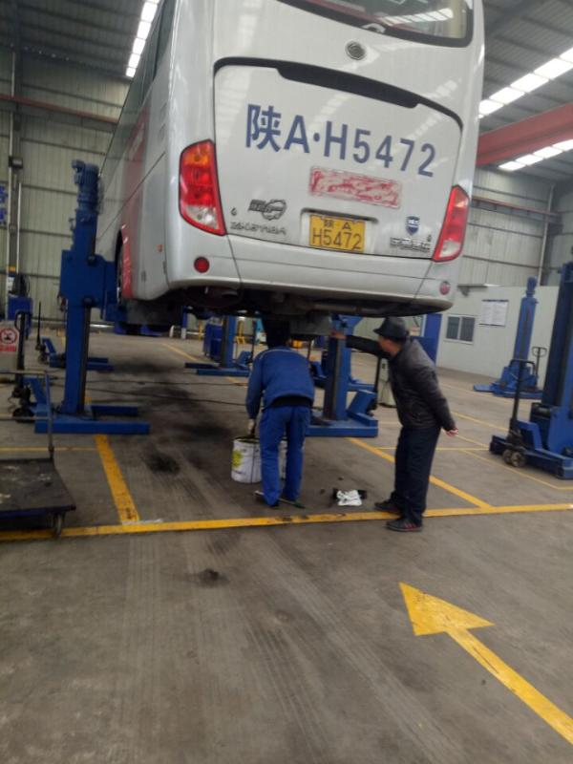
为切实保障通勤班车安全出行，营造教职工安全、文明乘车环境。近日，接待运输服务中心联合碑林区交警大队，对校园全部通勤班车进行安全隐患大排查工作。中心主任王晓瑜、所有驾驶员陪同检查。
检查过程主要针对车辆的轮胎、灯光、灭火器、安全锤、轮胎、制动系统等，对存在的问题进行逐一登记、驾驶员签字确认，并要求按时按规维修整改。另外，中心高度重视车辆后期维保工作，及时与定点维修单位联系协商，对接细化维修流程，确保各项维护车辆安全措施取得实效，力争班车全年运行安全无事故。

社区扎实开展爱国卫生运动，督促整改辖区卫生死角
为加强社区环境卫生治理工作，响应爱过卫生运动进一步提高社区公共卫生服务质量，为辖区居民营造舒适的生活环境，3月11日上午，社区刘书记对所有楼长、社区工作人员等10余人集中开会动员部署，在院子内开展爱国卫生活动，对社区卫生死角进行督促整治。
活动中，工作人员主动敲门入户，和居民进行良好地沟通，督促其整改乱堆乱放，此举改善了社区环境，带动社区居民增强了环境保洁意识，为共同创造洁净、舒适的生活环境开了一个好头。社区还将继续深入开展环境卫生治理工作。

社区开展避孕药具免费发放宣传活动
为满足辖区内育龄群众对避孕药具及生殖健康的需要，进一步加强避孕药具发放服务工作，3月1日上午社区计生办组织工作人员在南院南门口开展避孕药具免费发放宣传活动。活动现场，工作人员向居民宣传了计生政策法规知识、常用避孕药具使用方法并现场解答群众咨询，通过工作人员耐心细致的讲解，提高了群众对避孕药具的认识。此次活动共免费发放计生政策宣传页、计生避孕药具等计生宣传品共计200余份，发放肥皂、洗衣粉等宣传小礼品50余份，深受广大居民群众的喜爱。

社区侯改红同志荣获雁塔区最美巾帼志愿者荣誉称号

社区响应街道办妇联的号召，在辖区开展寻找“雁塔区最美巾帼志愿者”活动，最终侯改红同志参加评选并荣获雁塔区最美巾帼志愿者称号，于3月7日参加表彰大会，此次活动有助于形成尊重妇女和保护妇女合法权益的良好社会环境。

社区开展维护妇女权益法律知识宣传服务活动
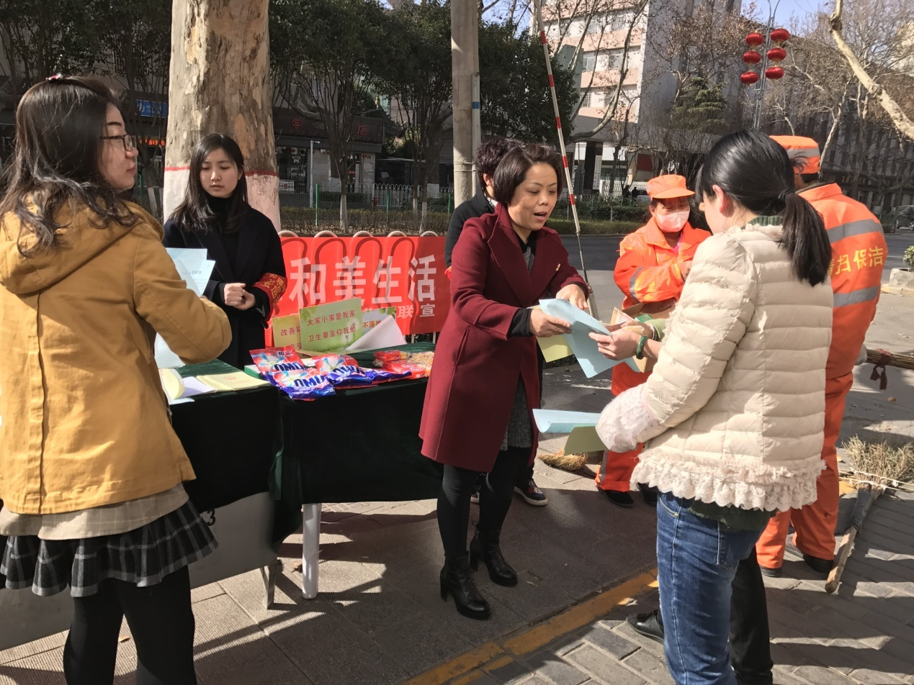
为纪念“三八”妇女节， 3月2日上午九点，西安科技大学社区计生办在南院举行了维护妇女权益法律知识宣传服务活动。本次活动内容丰富，得到广大居民群众的好评。
活动中，社区宣传桌面上放满宣传资料，悬挂横幅，营造良好的“妇女节”宣传氛围。工作人员将反对家庭暴力等知识的宣传资料发放到居民手中。
据统计，社区的工作人员在此次活动现场向参与的居民群众发放宣传册50余份，发放肥皂、洗衣粉等宣传小礼品50余份，深受广大居民群众的喜爱。

社区联合陕西广播电视报为辖区居民免费配老花镜
2017年3月1日开始，社区联合《陕西广播电视报》在社区南院内开展免费“为万名老人量身定制磁疗老花镜”公益活动，并现场为老人讲解用眼卫生、及时佩戴老花镜的重要性等相关知识，此次活动共开展两天，共为180多名老年人验配180多副老花镜，截止3月24日，社区已将所有验配好的180多副老花镜发放到老年人手中，让老年人真真切切感受到来自社区大家庭的关怀和温暖。

